Министерство науки и высшего образования Российской Федерации
Федеральное государственное автономное образовательное учреждение
высшего образования
Национальный исследовательский ядерный университет «МИФИ»
Саровский физико-технический институт – филиал НИЯУ МИФИ
Факультет информационный технологий и электроники
Кафедра философии и истории
XХХI студенческая конференция по гуманитарным и социальным наукам
XIII студенческая онлайн-конференция по истории
«Ядерный университет и духовное наследие Сарова:
Год науки и технологий»
20, 22 апреля 2021 г.

Лев Давидович Ландау (1908 – 1968 гг.): жизнь и деятельность.

Доклад:
студентов группы ИТ-10
И. Барышев (руководитель), И. Кулешов, Д. Куткин
Преподаватель:
кандидат исторических наук, доцент
О.В. Савченко

Саров-2021
Аннотация
В нашем докладе рассматривается жизнь и деятельность Льва Давидовича Ландау - советского физика-теоретика, основателя научной школы, академика АН СССР, лауреата Нобелевской премии по физике 1962 года. Герой Социалистического Труда, лауреат Ленинской и трёх Сталинских премий.
В первой части нашего доклада рассмотрены: детство и юность Льва Давидовича, его учеба и образование.
Во второй части доклада мы рассмотрели научную деятельность Льва Давидовича и его личную жизнь.
В заключительной части доклада рассматриваются последние годы жизни Льва Давидовича: авария и её последствия, Нобелевская премия, смерть. Также в этой части мы рассмотрели то, как сохраняется память о Льве Давидовиче.
В ходе нашей работы мы узнали о жизни и деятельности Льва Давидовича Ландау, о его вкладе в развитие физики.

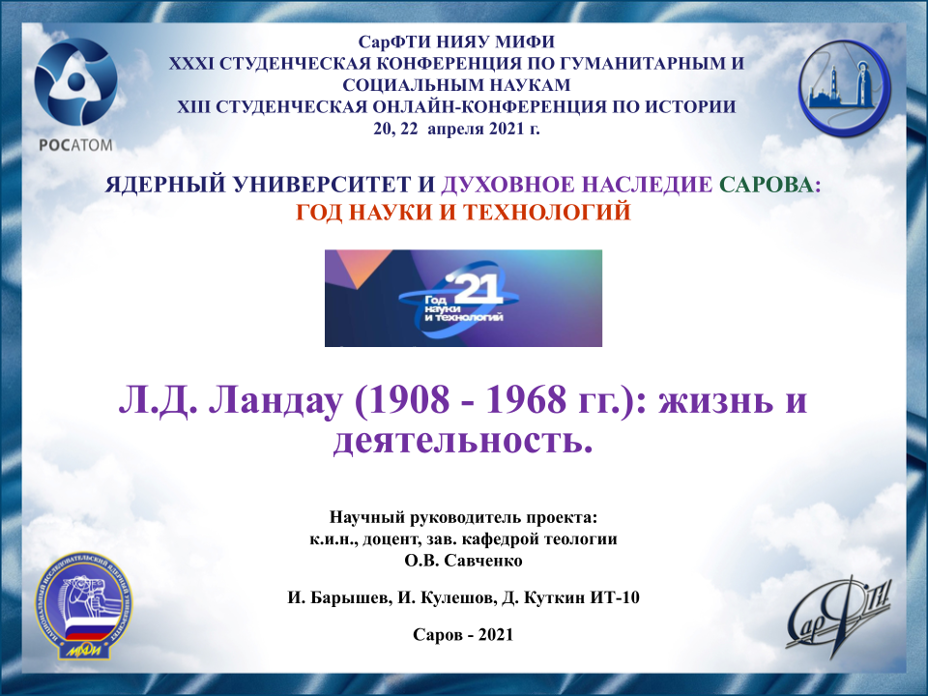
Слайд 1
Добрый день!
Мы представляем доклад о жизни и деятельности Льва Давидовича Ландау.

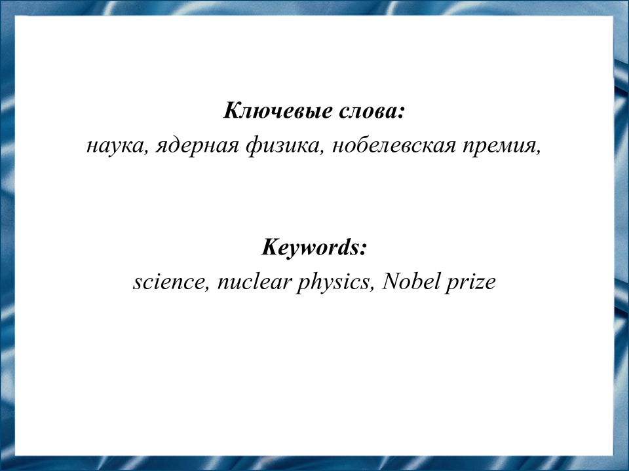
Слайд 2
Лев Давидович Ландау преуспел во многих областях физики, его именем названы теории, уравнения, законы. Он основал свою собственную школу и оставил после себя множество учеников. Его заслуги отмечены Нобелевской премией.

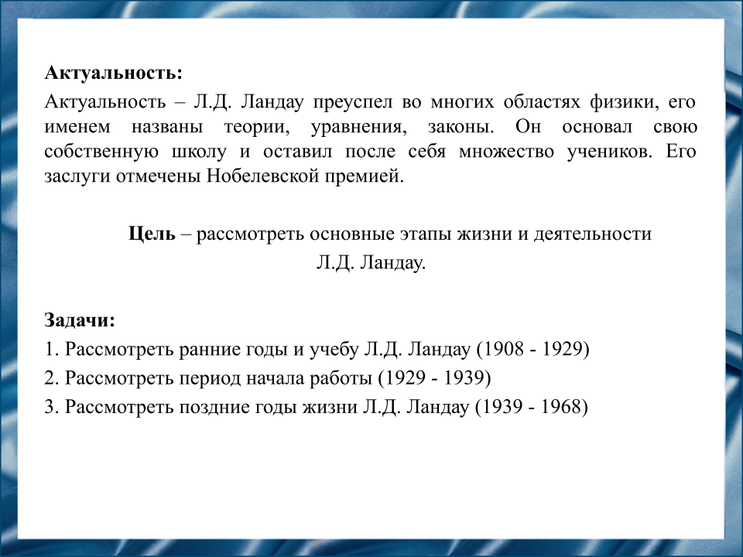
Слайд 3
Наша цель – рассмотреть основные этапы жизни и деятельности Льва Давидовича Ландау, его вклад в развитие физики и то, как сегодня о нем сохраняется память.
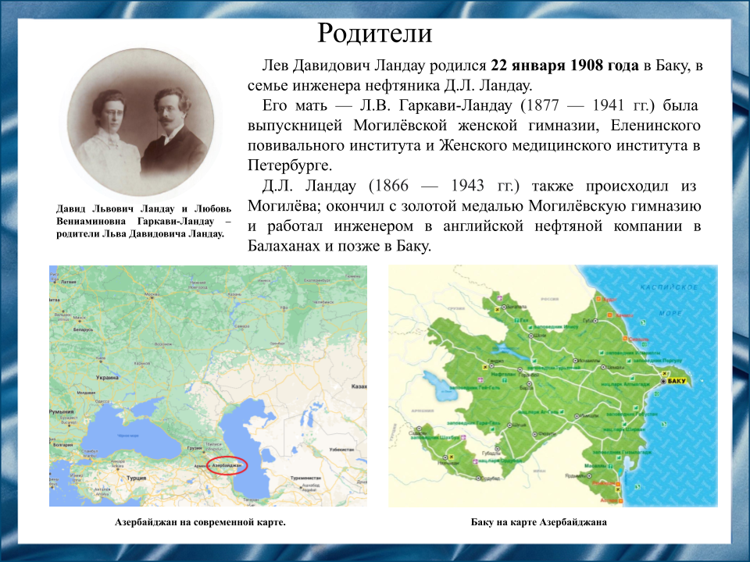
Слайд 4
Лев Давидович родился 22 января 1908 г. в городе Баку, Азербайджан. Его мать - Любовь Геркави-Ландау после замужества в 1905 году работала акушером в Балаханах, а затем школьным врачом в бакинской женской гимназии. Публиковала научные труды по экспериментальной фармакологии. Его отец - Давид Ландау работал инженером в нефтегазовой компании в Балханах и позже в Баку, а в 1920-е годы — инженером-технологом «Азнефти».
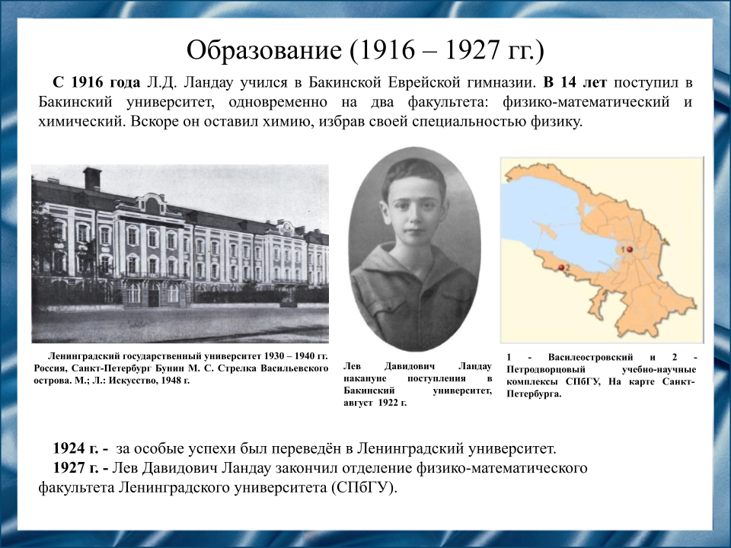
Слайд 5
С 1916 года Лев Давидович Ландау учился в Бакинской Еврейской гимназии, где его мать была преподавателем естествознания. Очень одарённый математически, Лев Давидович научился дифференцировать в 12 лет, а интегрировать — в 13. В 14 лет поступил в Бакинский университет, одновременно на два факультета: физико-математический и химический. Вскоре он оставил химию, избрав своей специальностью физику. В 1924 году за особые успехи он был переведён в Ленинградский университет. И уже в 1927 году, в возрасте 19-ти лет, закончил его.

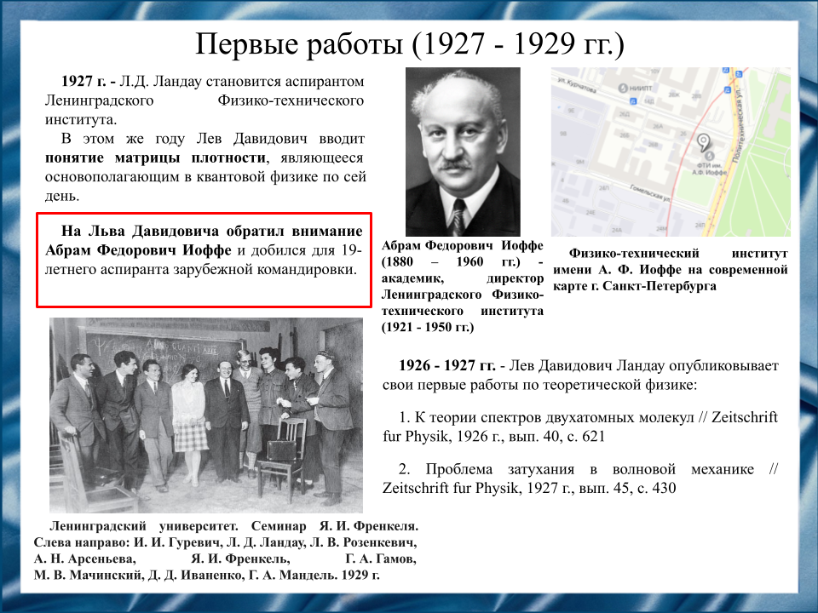
Слайд 6
После окончания в 1927 году физико-математического отделения Ленинградского университета. Лев Давидович становится аспирантом Ленинградского Физико-технического института. В этом же году Лев Давидович вносит фундаментальный вклад в квантовую теорию - вводит понятие матрицы плотности в качестве метода для полного квантово-механического описания систем. Также с 1926 по 1927 год он публикует свои первые работы по теоретической физике.

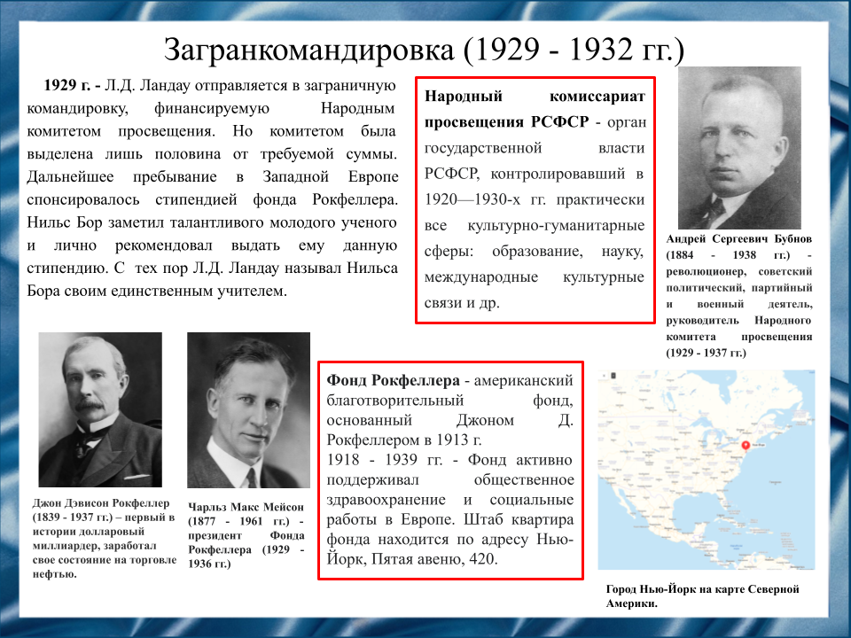
Слайд 7
В 1929 году Лев Давидович Ландау отправляется в загранкомандировку по направлению Народного комитета просвещения, но комитетом была выделена лишь половина от требуемой суммы, которой хватило на шесть месяцев. Дальнейшее же пребывание за границей осуществлялось за счет стипендии Рокфеллеровского фонда, которую Льву Давидовичу помог получить Нильс Бор.

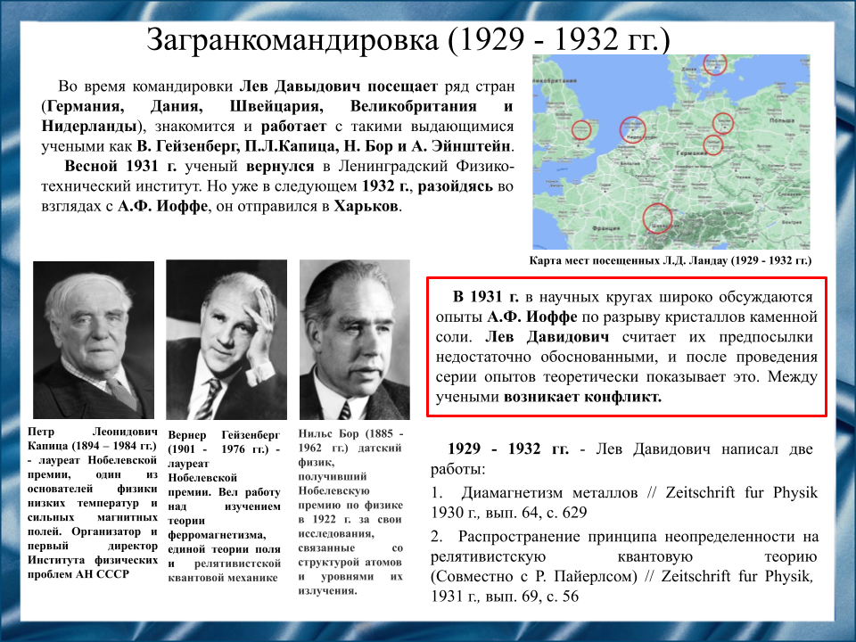
Слайд 8
Во время командировки, Лев Давыдович посещает ряд стран (Германия, Дания, Швейцария и др.), знакомится и работает с такими выдающимися учеными как Вернер Гейзенберг, Петр Леонидович Капица, Нильс Бор и Альберт Эйнштейн.
После возвращения на Родину весной 1931 г. он продолжает работать в Ленинградском Физико-техническом институте, но уже в следующем году разойдясь во взглядах с руководителем университета Абрамом Федоровичем Иоффе, он отправляется работать в Украинский Физико-технический институт, расположенный в Харькове.
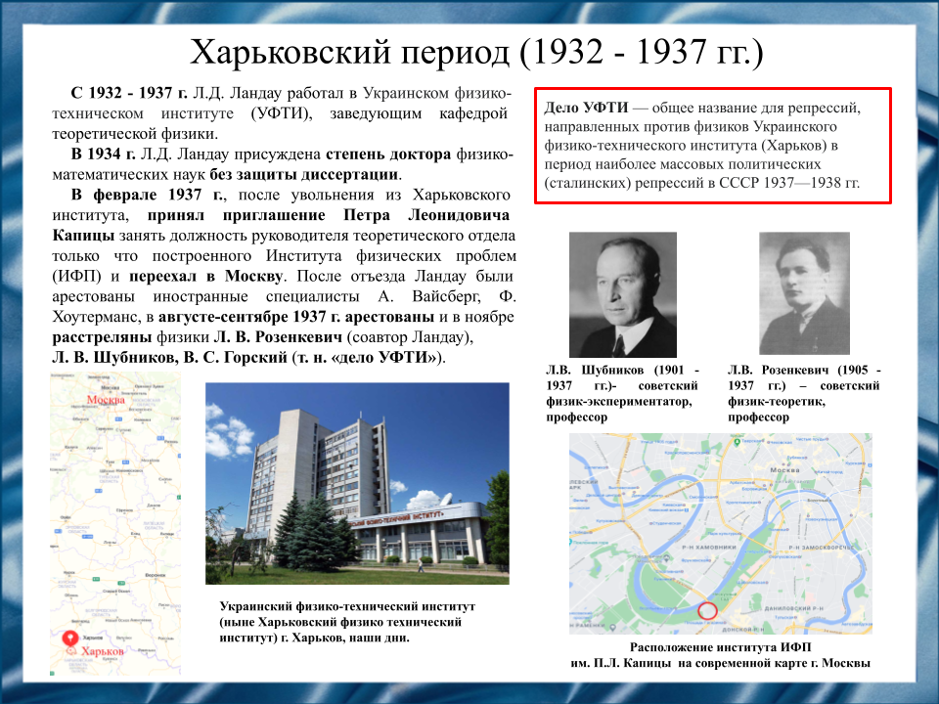
Слайд 9
С 1932 по 1937 год Лев Давидович Ландау работал в Украинском физико-техническом институте, заведующим кафедрой теоретической физики.
В феврале 1937 года, после увольнения из Харьковского института Лев Давидович принял приглашение Петра Леонидовича Капицы, переехал в Москву и начал работать в Институте физических проблем (ИФП).

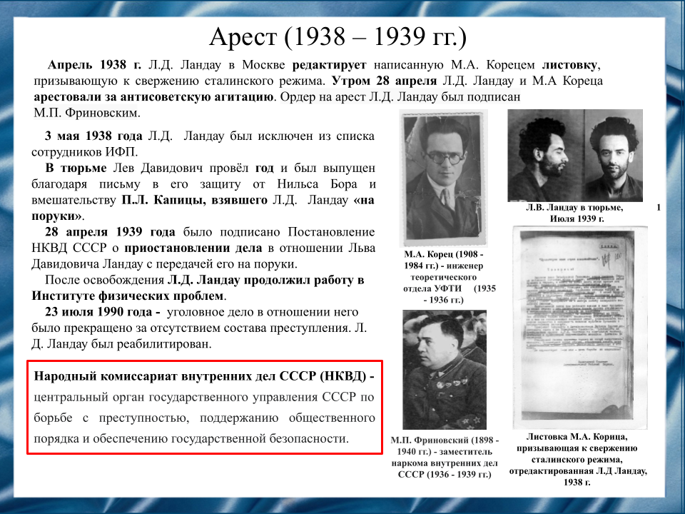
Слайд 10
В апреле 1938 года, Лев Давидович Ландау редактирует написанную Моисеем Абрамовичем Корецем листовку, призывающую к свержению сталинского режима. Это намерение было раскрыто органами госбезопасности СССР. И утром 28 апреля Лев Давидович Ландау и Моисей Абрамович Корец были арестованы за антисоветскую агитацию.
В тюрьме Лев Давидович провёл год и был выпущен 28 апреля 1939 года, благодаря вмешательству Петра Леонидовича Капицы, взявшего ученого “на поруки”.
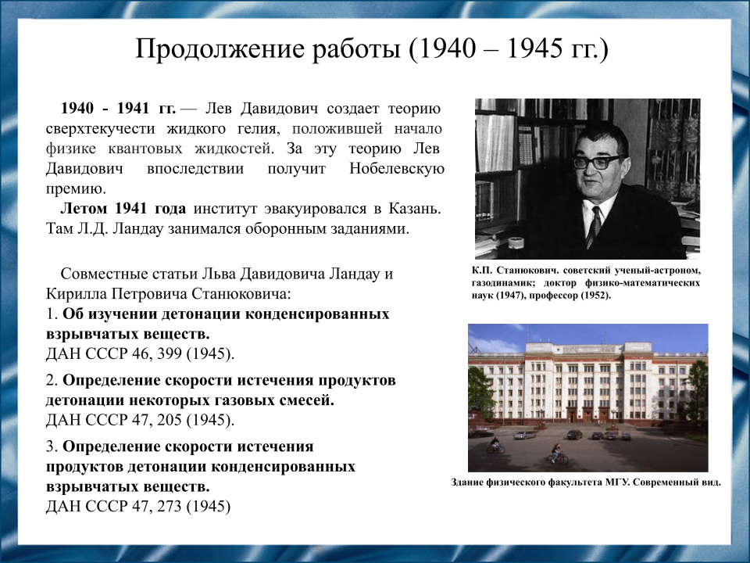
Слайд 11
В период Великой Отечественной Войны Лев Давидович занимался оборонными заданиями, находясь в Казани.
В 1945 году в научном журнале «Доклады Академии наук» появились три совместные статьи Льва Давидовича Ландау и Кирилла Петровича Станюковича, которые были посвящены детонации взрывчатых веществ.

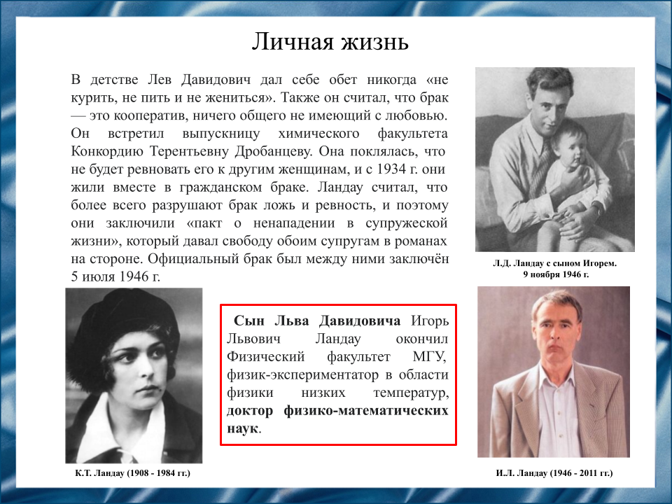
Слайд 12
Лев Давидович еще в молодости дал себе обещание о том, что он никогда не женится, но, встретив свою будущую жену Конкордию Терентьевну Дробанцеву, нарушил это обещание. Сначала пара жила в гражданском браке, но перед рождением сына решено было официально заключить брак. Сын Льва Давидовича впоследствии пойдет по стопам отца и станет ученым-физиком.

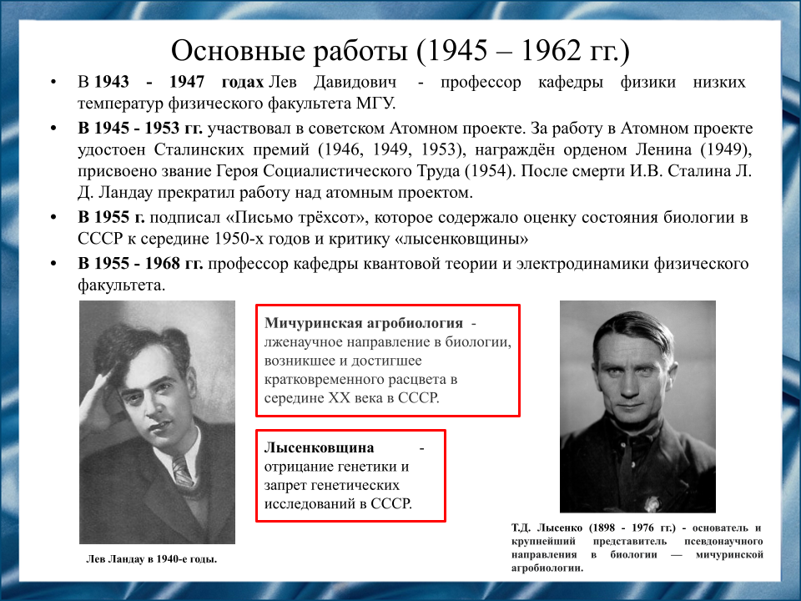
Слайд 13
В период с 1945 по 1962 занимался научной деятельностью в МГУ, публиковал научные работы, участвовал в работе над атомным проектом (его научный отдел занимался вычислениями), хотя сам Лев Давидович опасался того, к чему может привести использование ядерного оружия и поэтому в 1953 году отказался от дальнейшего участия в нем.
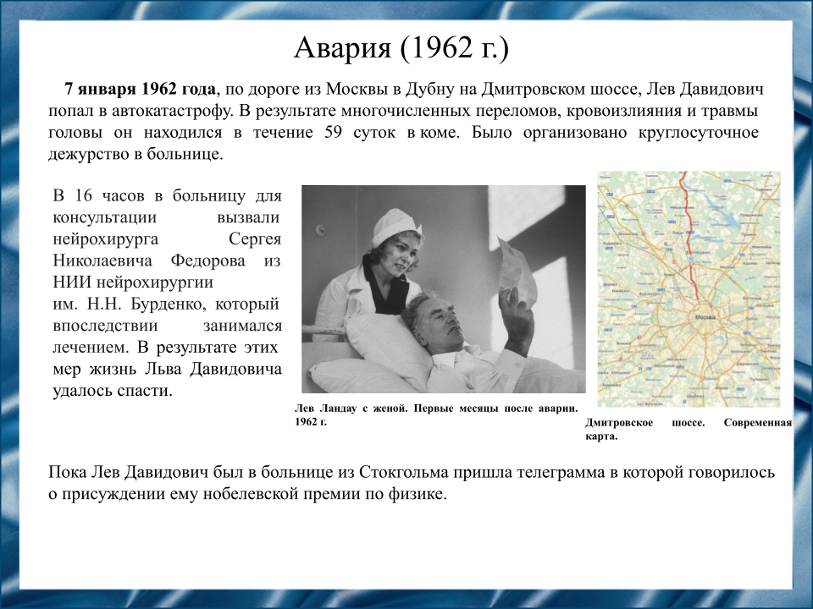
Слайд 14
7 января 1962 года, по дороге из Москвы Лев Давидович Ландау попал в автокатастрофу.
Автомобиль, в котором находился Лев Давидович, во время гололеда врезался в грузовик. Лев Давидович получил множество травм, самой серьезной из которых был перелом основания черепа. Физики всего мира принимали участие в спасении его жизни, которую все-таки удалось сохранить. После аварии Лев Давидович практически перестал заниматься научной деятельностью и проходил курс реабилитации.

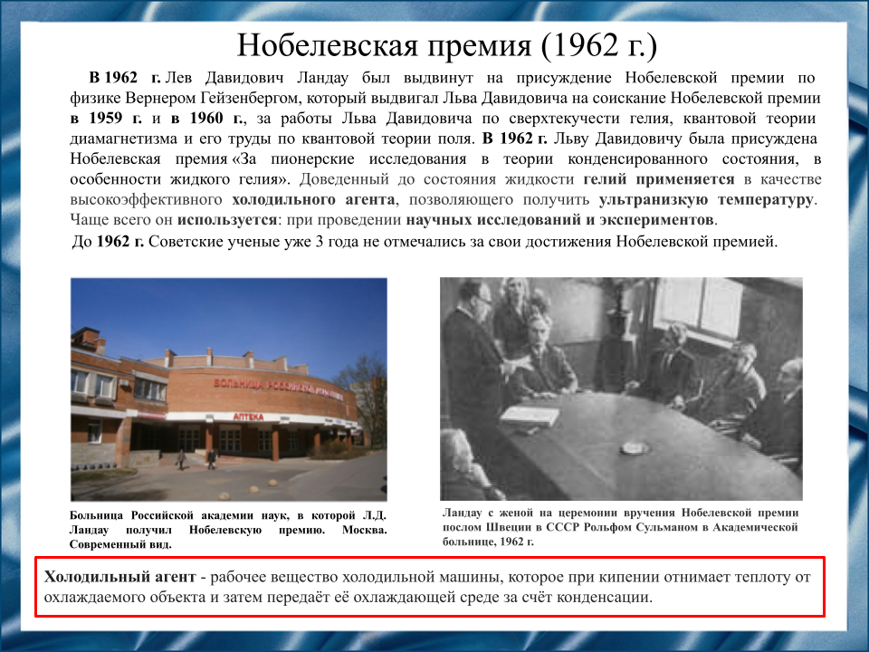
Слайд 15
Прямо в больнице, где проходило его лечение, Лев Давидович узнал о присуждении ему Нобелевской премии. По причине отсутствия возможности прибыть на официальную церемонию вручения премии из-за полученных травм было организовано вручение премии прямо в больнице Российской академии наук. Вручал премию посол Швеции в России Рольф Сульман.
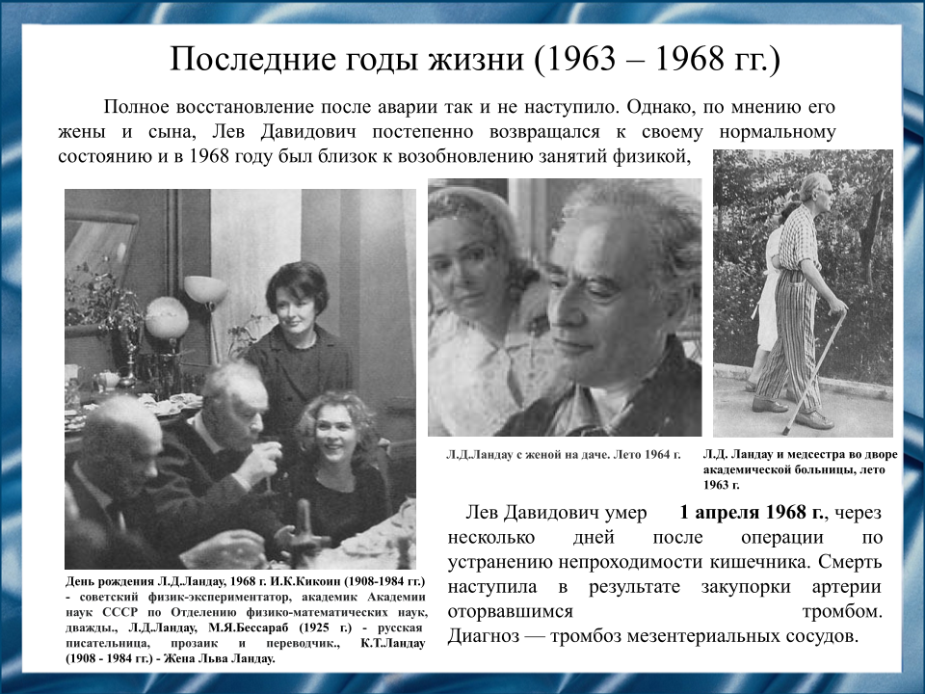
Слайд 16
В последние годы жизни Лев Давидович почти не занимался научной деятельностью. После аварии возникло множество проблем: постоянные боли в груди, сложности с передвижением, проблемы с вниманием и сосредоточенностью, ученый уже не мог решать научные задачи, которые раньше давались ему с легкостью. 1 апреля 1968 года Лев Давидович Ландау умер после хирургической операции из-за оторвавшегося тромба.

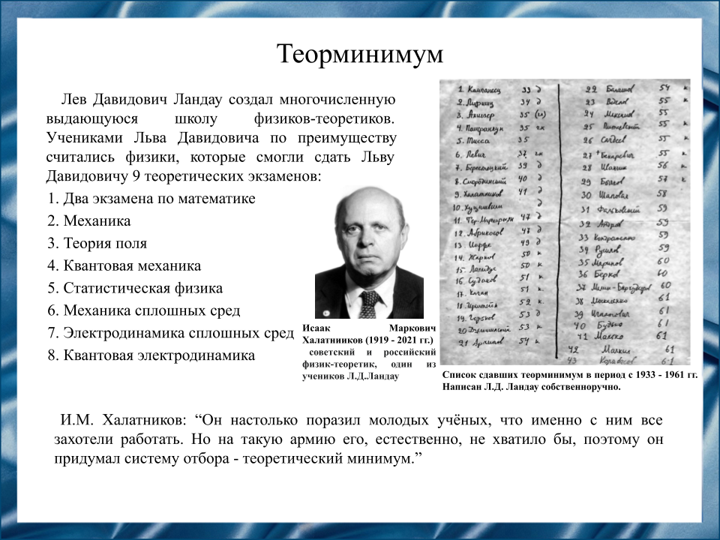
Слайд 17
Лев Давидович Ландау создал школу физиков-теоретиков. Его учениками считались физики, которые смогли сдать Льву Давидовичу (а впоследствии уже его ученикам) 9 теоретических экзаменов, так называемый теоретический минимум Ландау. Сначала принималась математика, а затем экзамены по физике. Многие из учеников Льва Давидовича впоследствии стали выдающимися физиками.

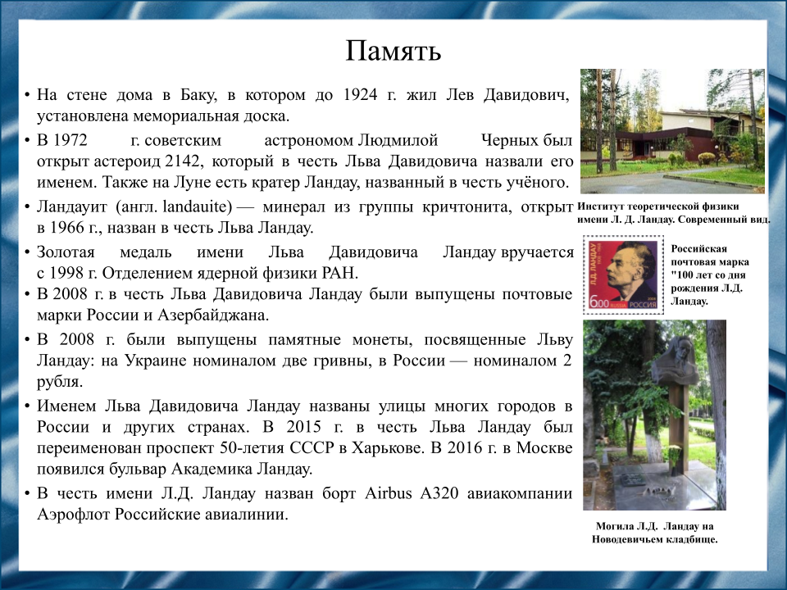
Слайд 18
Память о Льве Давидовиче Ландау сегодня сохраняется многими способами. В честь него назван институт теоретической физики, который сохраняет научную школу Льва Давидовича Ландау, создаются документальные фильмы, государствами выпускаются памятные марки, монеты и многое другое.

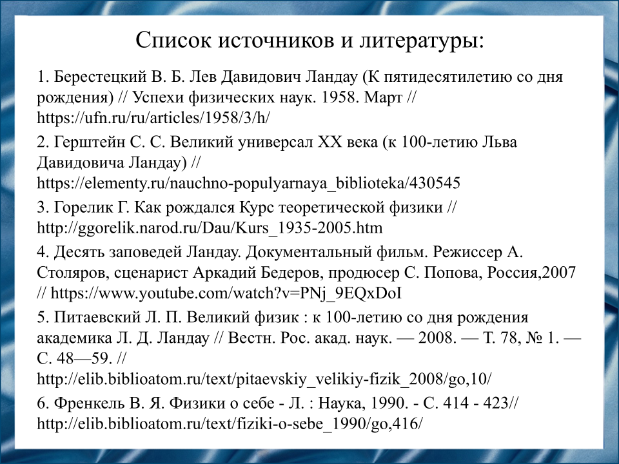
Слайд 19
Наш доклад основывается на данных источниках и литературе:
1. Берестецкий В. Б. Лев Давидович Ландау (К пятидесятилетию со дня рождения) // Успехи физических наук. 1958. Март // https://ufn.ru/ru/articles/1958/3/h/
2. Герштейн C. С. Великий универсал XX века (к 100-летию Льва Давидовича Ландау) // https://elementy.ru/nauchno-populyarnaya_biblioteka/430545
3. Горелик Г. Как рождался Курс теоретической физики // http://ggorelik.narod.ru/Dau/Kurs_1935-2005.htm
4. Десять заповедей Ландау. Документальный фильм. Режиссер А. Столяров, сценарист Аркадий Бедеров, продюсер С. Попова, Россия,2007 // https://www.youtube.com/watch?v=PNj_9EQxDoI
5. Питаевский Л. П. Великий физик : к 100-летию со дня рождения академика Л. Д. Ландау // Вестн. Рос. акад. наук. — 2008. — Т. 78, № 1. — С. 48—59. // http://elib.biblioatom.ru/text/pitaevskiy_velikiy-fizik_2008/go,10/
6. Френкель В. Я. Физики о себе - Л. : Наука, 1990. - С. 414 - 423// http://elib.biblioatom.ru/text/fiziki-o-sebe_1990/go,416/

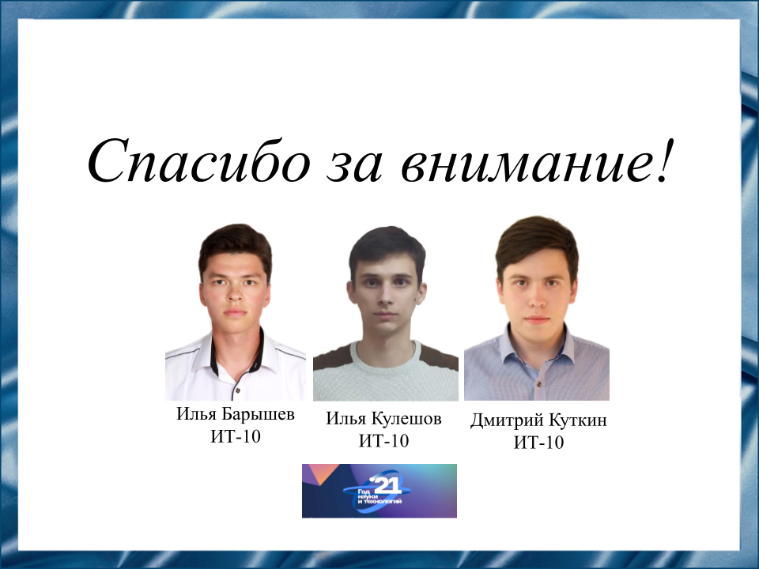
Слайд 20
Спасибо за внимание!

Резюме для СМИ
Лев Давидович Ландау - советский физик-теоретик, основатель научной школы, академик Академии наук СССР, лауреат Нобелевской премии по физике, иностранный член Лондонского королевского общества, иностранный член академий наук Нидерландов, Дании, США и член ряда других научных обществ.
Более пятидесяти лет прошло со дня смерти Льва Давидовича, но интерес к его личности сохраняется: печатаются статьи, исследования, посвященные Льву Давидовичу, снимаются документальные фильмы о его жизни, издается курс теоретической физики Л.Д. Ландау.
В своей работе мы рассмотрели основные этапы жизни и деятельности Льва Давидовича и его вклад в науку.

